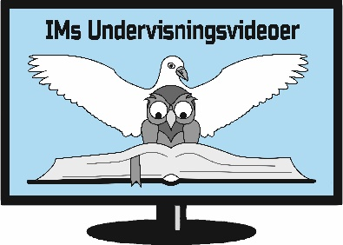

SAMTALEOPLÆG

”Den gode far – og den fortabte søn” Luk 15,11-24

X 1. Var der noget som overraskede, eller blev stort for dig i bibeltimen?

X 2. Hvad er sand omvendelse?

X 3. Hvad har beretningen om den yngste søn at sige ind i vores tid?

X 4. Hvad mon Jesus særligt ville understrege med beretningen om den yngste søn?

X 5. Nu har du sikkert den yngste søn i tankerne; prøv nu at formulere for dig selv, hvad
nåde er.

